Lesson 2-3

Character Movement Functions

Burada artık C++ ile uğraşmaya başlıyoruz. Karakterimize hareket tanımlayacağız bunun için hem Input girişleri yapacağız hem de C++ üzerinden kod yazacağız. O zaman başlayalım

İlk olarak Visual Studio ekranımıza geliyoruz ve ShooterCharacter.h dosyamızı açıyoruz. Çıkan ekranda bazı temel kodların yazıldığını görüyoruz. Oradan “virtual void SetupPlayerInputComponent(class UInputComponent* PlayerInputComponent) override;”

kodunu buluyoruz bu kodun altına bazı kodlar eklememiz gerekiyor:

private:

void MoveForward(float AxisValue);

void MoveRight(float AxisValue);

void LookUpRate(float AxisValue);

void LookRightRate(float AxisValue);

UPROPERTY(EditAnywhere)

float RotationRate = 10;

ShooterCharacter.cpp’de artık gerekli kodları yazabiliriz:

void AShooterCharacter::SetupPlayerInputComponent(UInputComponent* PlayerInputComponent)

{

Super::SetupPlayerInputComponent(PlayerInputComponent);

PlayerInputComponent->BindAxis(TEXT("MoveForward"), this, &AShooterCharacter::MoveForward);

PlayerInputComponent->BindAxis(TEXT("LookUp"), this, &APawn::AddControllerPitchInput);

PlayerInputComponent->BindAxis(TEXT("MoveRight"), this, &AShooterCharacter::MoveRight);

PlayerInputComponent->BindAxis(TEXT("LookRight"), this, &APawn::AddControllerYawInput);

PlayerInputComponent->BindAxis(TEXT("LookUpRate"), this, &AShooterCharacter::LookUpRate);

PlayerInputComponent->BindAxis(TEXT("LookRightRate"), this, &AShooterCharacter::LookRightRate);

PlayerInputComponent->BindAction(TEXT("Jump"), EInputEvent::IE_Pressed, this, &ACharacter::Jump);

void AShooterCharacter::MoveForward(float AxisValue)

{

AddMovementInput(GetActorForwardVector() * AxisValue);

}

void AShooterCharacter::MoveRight(float AxisValue)

{

AddMovementInput(GetActorRightVector() * AxisValue);

}

void AShooterCharacter::LookUpRate(float AxisValue)

{

AddControllerPitchInput(AxisValue * RotationRate * GetWorld()->GetDeltaSeconds());

}

void AShooterCharacter::LookRightRate(float AxisValue)

{

AddControllerYawInput(AxisValue * RotationRate * GetWorld()->GetDeltaSeconds());

}

Kodları yazınca elde edeceğimiz görüntü şu olacaktır:

ShooterCharacter.cpp:

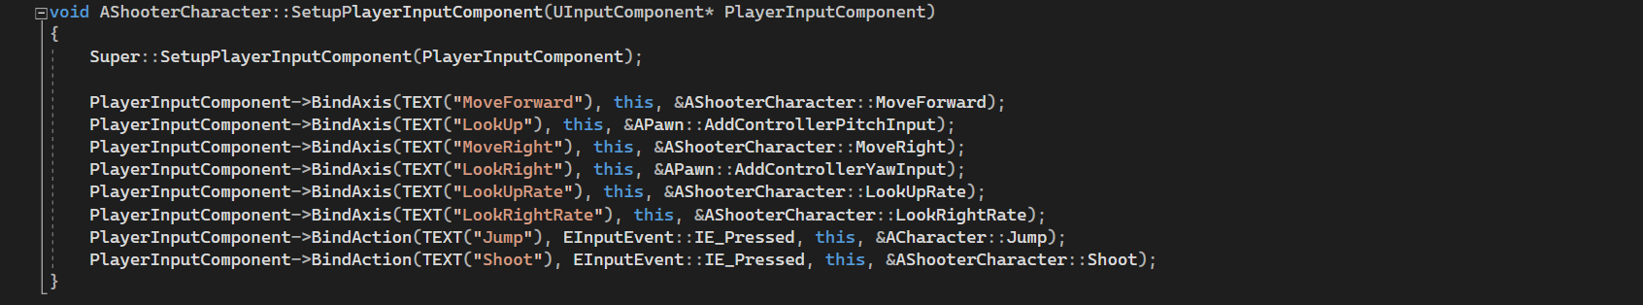

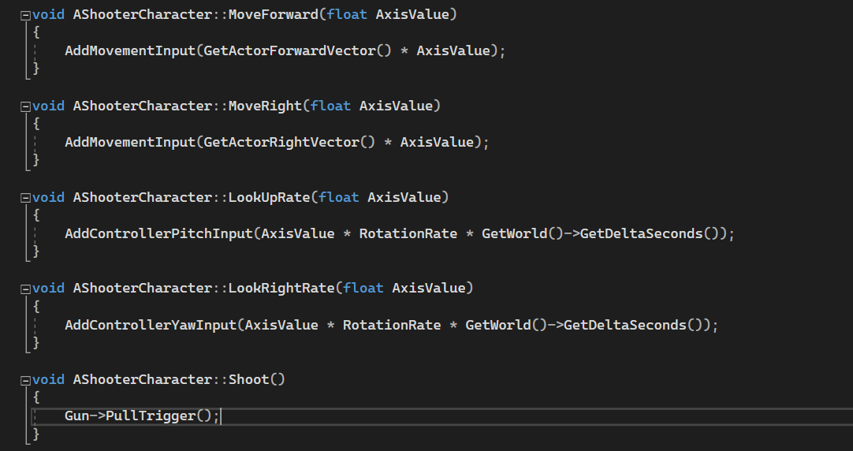

ShooterCharacter.h:

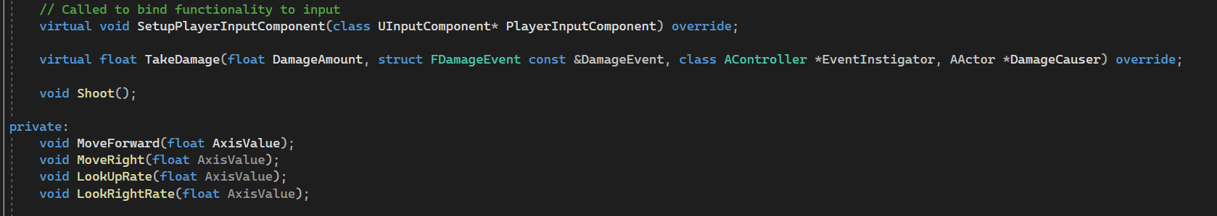

Önemli Not: Burada verilen fotoğraflarda bazı fazla kodlar var bunlar ilerleyen derslerde verilecek ama şimdilik bunlara ihtiyacınız yok!

Bu kodlar karakterimizin hareket komutları olacak ama bu kadar yeterli değil kodları yazdık ama bunlara birer Input girişi yapmamız lazım. Bunun için tekrar UnrealEngine’ e dönüyoruz ve Input girişlerimizi buradan yapacağız.

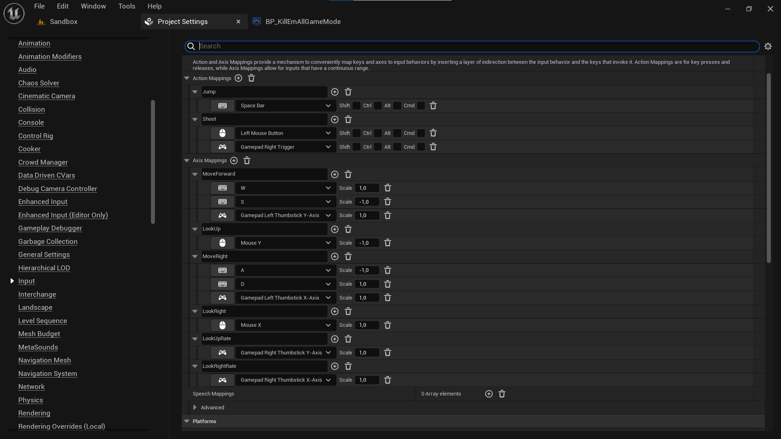

Bu fotoğrafta da görülebileceği gibi bazı hareketlerimiz. Action iken bazıları Axis bunlara Input girişi yaparken dikkat etmeyi unutmayınız!

Ek olarak görüleceği üzere karaktere Input girişi olarak Gamepad girişi de yaptık.